EJEMPLO DE 38 ACTIVIDADES.
E método del camino critico es ideal para la programación de construcciones de edificios por la cantidad de actividades especializadas que se ejecutan en forma interrelacionada.
La grafica se presta para presentar a colores las diferentes responsabilidades y mantener en forma visual el control de las especializaciones, por ejemplo: rojo para la obra muerta, azul claro para las actividades administrativas, amarillo para las actividades sanitarias, verde para la carpintería, azul oscuro para la herrería, café para la pintura, etc. En caso de que se presenta se refiere a una cada habitación con 200m² de construcción estándar en un solo piso.
No se dan a conocer las especificaciones para no interferir en los costos ya que estos pueden ser muy variados según las características específicas de la región en que se vaya a edificar. En cambio se señala, los costos que sirvieron de base para determinar las pendientes costo-tiempo que se utilizaron en el estudio del tiempo óptimo.
El tiempo normal que se encontró para la terminación de la casa fue de 156 días y un costo total de 121, 300.00.
Después de hacer la compresión máxima se encontró que el tiempo óptima para su ejecución fue de 71 días con un costo de $132, 640.00 lo que significa que ahorro de tiempo 85 días y un incremento en el costo de 11,340.00 que equivale a $133.00 diarios. Es un ejemplo claro de la necesidad de acelerar los trabajos a su máxima posibilidad.
Matriz de actividades.
Proyecto 6. Construcción de una casa habitación.
Responsable: Arq. Juan Antonio García Torres.
actividad | secuencias | 0 | m | p | t | $N | $L | m
A PROYECCION
0 incoación. | 1
1 plano arquitecto | 2,3 | 2 | 7 | 30 | 10 | 3400 | 4000 | 200
2 planos de instalación. | 6,7 | 2 | 7 | 15 | 8 | 700 | 900 | 34
3 plano constructivo | 6,7 | 2 | 7 | 15 | 8 | 1700 | 2000 | 50
4 programa de obra. | 8 | 1 | 2 | 4 | 3 | 200 | 300 | 50
5 presupuesto. | 4 | 2 | 4 | 7 | 5 | 400 | 500 | 34
6 especificaciones | 5 | 1 | 2 | 4 | 3 | 400 | 500 | 50
7 trámites legales | 9,30,46,47 | 7 | 20 | 27 | 10 | 200 | 500 | 19
8 contratación de personal. | 9,30,46,47 | 1 | 2 | 3 | 2 | __ | __ | __
B ALABAÑILERIA.
9 Limpia del terreno | 10,11 | 1 | 2 | 3 | 2 | 150 | 200 | 50
10 trazo y niveles | 13 | 1 | 1 | 2 | 2 | 100 | 200 | 100
11 montar bodega. | 12,29 | 1 | 1 | 2 | 2 | 500 | 1000 | 500
12 suministraciones albañilería. | ___ | 1 | 3 | 5 | 3 | 43700 | 50000 | 3150
13 excavación. | 14,15 | 4 | 6 | 8 | 6 | 850 | 1000 | 75
14 cimientos | 16 | 6 | 12 | 15 | 12 | 2000 | 2200 | 34
15 drenaje albañilería. | 16 | 2 | 3 | 5 | 4 | 400 | 500 | 50
16 cadenas | 17,18,35 | 2 | 3 | 5 | 4 | 500 | 600 | 50
17 estructura. | 19 | 6 | 8 | 16 | 9 | 1600 | 2000 | 133
18 muros | 19 | 6 | 8 | 16 | 9 | 4000 | 5000 | 340
19 cimbrado | 20,39 | 3 | 5 | 7 | 5 | 1000 | 2000 | 500
20 vaciado | 59 | 6 | 8 | 20 | 10 | 4000 | 5000 | 250
21 azoteas | 28 | 6 | 8 | 15 | 9 | 2000 | 3000 | 340
22 pavimentos pétreos | 23 | 10 | 12 | 30 | 15 | 3000 | 4000 | 200
23 recubrimientos | 26,34,38,42,52 | 10 | 15 | 30 | 17 | 4000 | 5000 | 143
24 colocación de herrería. | 50,54 | 3 | 5 | 8 | 6 | 400 | 500 | 34
25 Colocación plomería. | 59 | 1 | 2 | 3 | 2 | 150 | 200 | 50
26 colocaciones carpintería. | 45,50 | 1 | 6 | 8 | 6 | 500 | 600 | 20
27 ranuras electricidad | 39 | 1 | 2 | 3 | 2 | 300 | 400 | 100
28 limpieza | 56,57 | 1 | 2 | 3 | 2 | 300 | 400 | 100
C PLOMERIA
29 suministros plomería | 59 | 1 | 3 | 5 | 3 | 6600 | 7000 | 200
30 servicios sanitarios. | 10 | 1 | 1 | 2 | 2 | 350 | 500 | 50
31 drenaje plomería | 34 | 1 | 3 | 6 | 4 | 1000 | 1200 | 100
32 bajadas | 53 | 1 | 3 | 6 | 4 | 500 | 600 | 50
33 agua fría y caliente | 53 | 1 | 3 | 6 | 4 | 1000 | 1200 | 100
34 Colocación muebles. | 28 | 2 | 5 | 15 | 7 | 100 | 150 | 17
D. HERRERIA.
35 columnas | 19 | 2 | 5 | 15 | 7 | 600 | 800 | 40
36 ventanera | 52 | 8 | 15 | 30 | 17 | 5000 | 6000 | 90
37 puertas | 52 | 8 | 15 | 30 | 17 | 2000 | 2500 | 46
38 varios herrería | 54 | 5 | 10 | 30 | 13 | 500 | 600 | 13

Grafica PERT para la construcción de la casahabitacion.
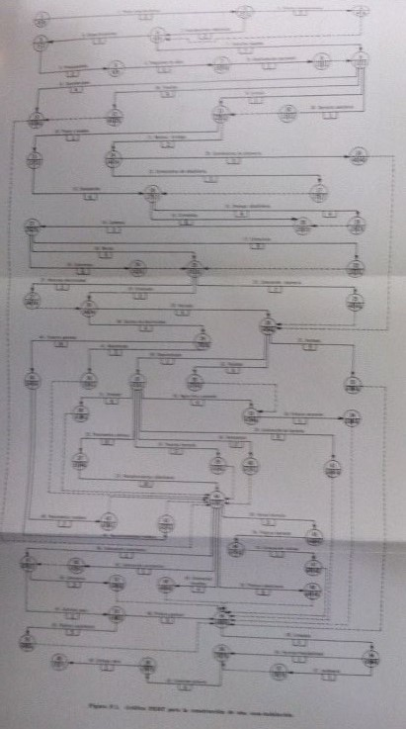
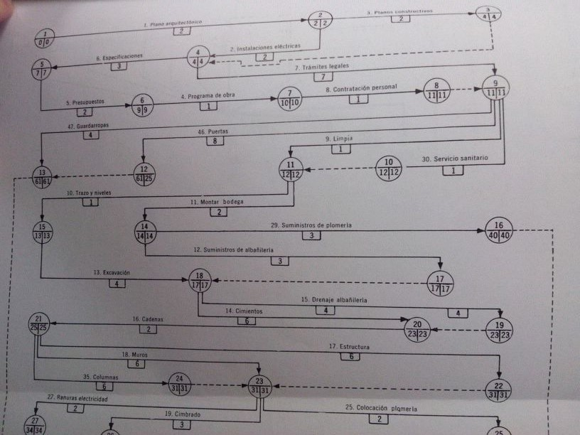
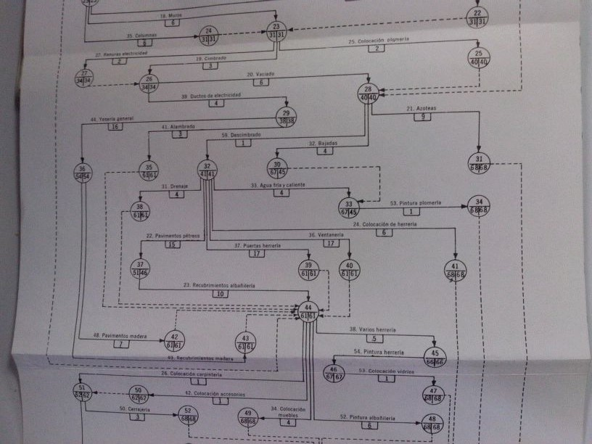
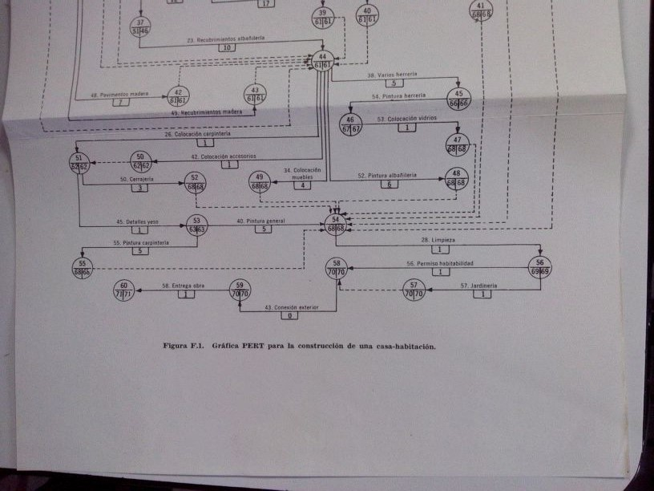

Construcción de una casa-habitación a tiempo normal.
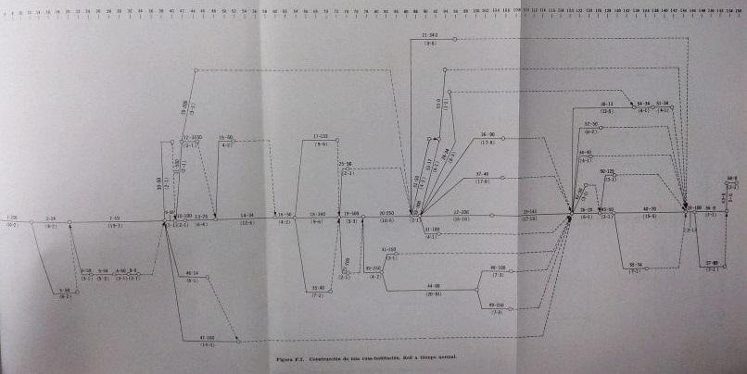

Construcción de una casa-habitación. Red a tiempo normal.
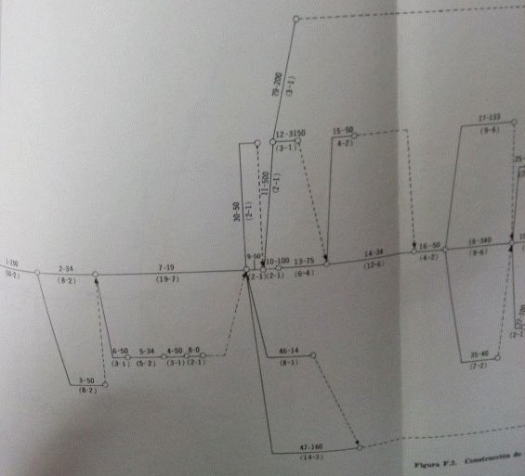
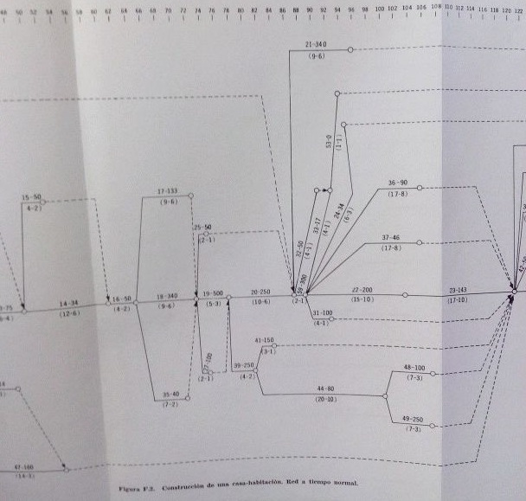
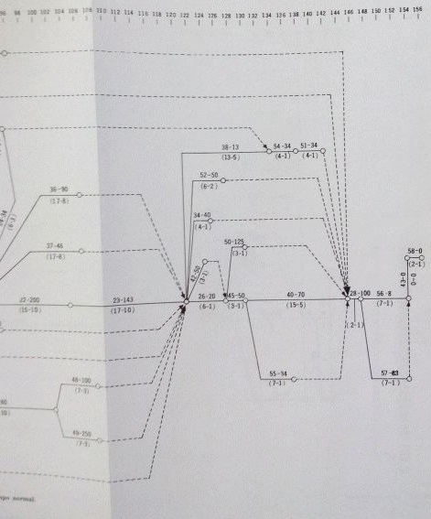
Construcción de una casa-habitación. Red a tiempo óptimo.
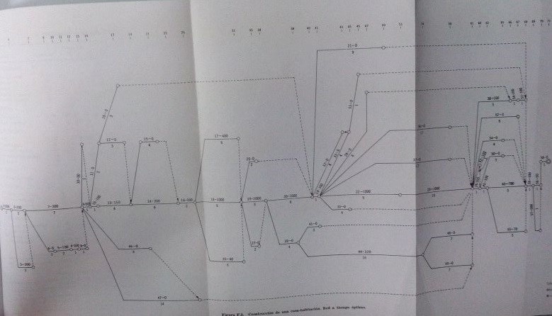
Partes de la construcción de una casa-habitación. Red a tiempo óptimo.
